


实 验 报 告
EXPERIMENT REPORT

姓名 陈佳伸
学号 2023317220404
专业 人工智能
实验 神经网络与深度学习

- 实验目的
（1）通过Numpy手写实现全连接神经网络（MLP），理解前向与反向传播的矩阵运算本质。
（2）掌握参数初始化、激活函数、损失函数、准确率计算、梯度更新（学习率）等关键环节。
（3）在make_moons二分类数据集上完成训练与测试，并对网络结构、初始化、数据分布与学习率进行实验分析与说明。

- 实验内容及步骤（代码补全及解释）
2.1 网络结构（第3节）
以列表NN_ARCHITECTURE描述每层：input_dim、output_dim、activation。
NN_ARCHITECTURE = [
{"input_dim": 2, "output_dim": 25, "activation": "relu"},
{"input_dim": 25, "output_dim": 50, "activation": "relu"},
{"input_dim": 50, "output_dim": 50, "activation": "relu"},
{"input_dim": 50, "output_dim": 25, "activation": "relu"},
{"input_dim": 25, "output_dim": 1, "activation": "sigmoid"},
]
要点：相邻层的input_dim需与前层output_dim一致。

2.2 参数初始化（第4节）
代码位置：init_layers(nn_architecture, seed=99)。
补全要点：权重矩阵W^(l)形状(n^[l], n^[l-1])，偏置b^(l)形状(n^[l], 1)，用小随机数初始化打破对称、避免梯度问题。
params_values['W' + str(layer_idx)] = np.random.randn(layer_output_size, layer_input_size) * 0.1
params_values['b' + str(layer_idx)] = np.random.randn(layer_output_size, 1) * 0.1

2.3 激活函数（第5节）
已实现sigmoid/sigmoid_backward；需补全relu/relu_backward：
def relu(Z):
return np.maximum(0, Z)
def relu_backward(dA, Z):
dZ = np.array(dA, copy=True)
dZ[Z <= 0] = 0
return dZ
要点：ReLU在Z<=0处导数为0；Sigmoid导数在饱和区间趋近0，易梯度消失。

2.4 前向传播（第6节）
单层：single_layer_forward_propagation(A_prev, W_curr, b_curr, activation)
Z_curr = np.dot(W_curr, A_prev) + b_curr
A_curr = relu(Z_curr) 或 sigmoid(Z_curr)
return A_curr, Z_curr
全网络：full_forward_propagation(X, params_values, nn_architecture)，逐层调用单层前向，并缓存memory["A{idx}"]与memory["Z{layer_idx}"]供反传使用。

2.5 损失与准确率（第7节）
二分类交叉熵：
cost = -1/m * (np.dot(Y, np.log(Y_hat).T) + np.dot(1 - Y, np.log(1 - Y_hat).T))
精度计算：概率>0.5判为1，否则0；与标签比较求均值。

2.6 反向传播（第8节）
单层反传：先dZ = backward_activation(dA, Z)，再：
dW = np.dot(dZ, A_prev.T)/m
db = np.sum(dZ, axis=1, keepdims=True)/m
dA_prev = np.dot(W_curr.T, dZ)
全网络反传：自最后一层起迭代，依据memory和params_values计算各层dW、db并保存到grads_values。

2.7 参数更新（第9节）
按学习率α梯度下降：
W = W - α * dW
b = b - α * db

2.8 训练整合（第10节）
train(X, Y, nn_architecture, epochs, learning_rate)流程：
初始化参数；循环epochs：前向→计算cost/accuracy→反向→更新；可每50次打印一次指标。

2.9 数据集与实验设置（第11-12节）
生成数据：make_moons(n_samples=1000, noise=0.2, random_state=100)；按TEST_SIZE=0.1划分训练/测试；绘制数据分布图。
训练：
params_values = train(X=np.transpose(X_train), Y=np.transpose(y_train.reshape((y_train.shape[0], 1))),
nn_architecture=NN_ARCHITECTURE, epochs=10000, learning_rate=0.01)
测试：单次前向传播评估测试集精度。

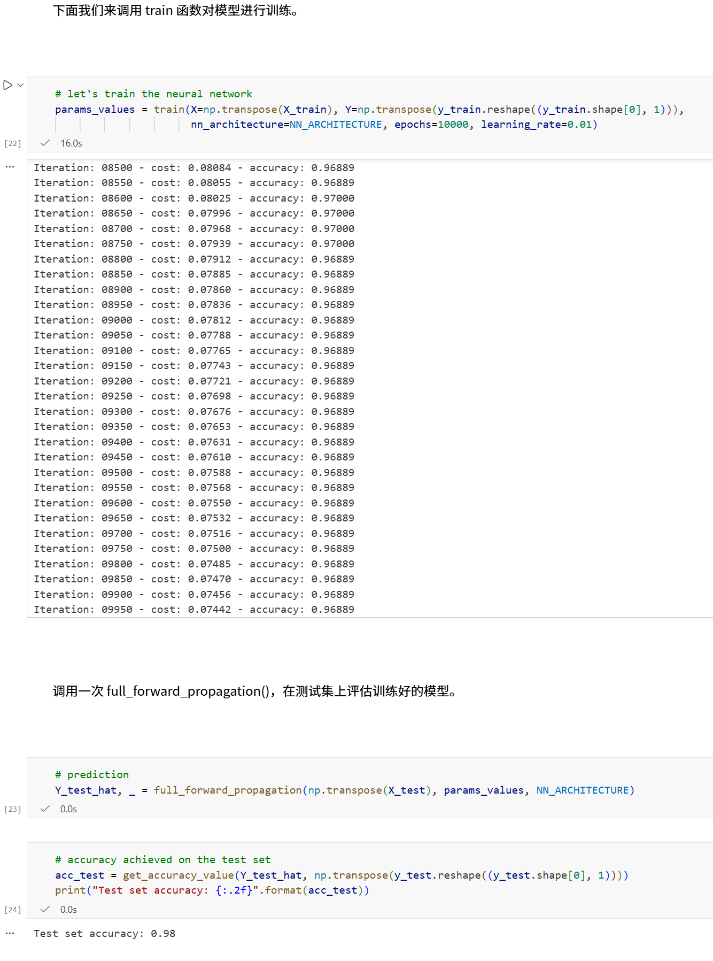
- 问题解答及分析（问题详见实验指导书末尾）
（1）参考第6.1节的图，画出第二层和第三层网络在前向传播和反向传播时的矩阵运算：请用大小合适的矩形代表矩阵和向量，并标明每个矩阵和向量的维度。
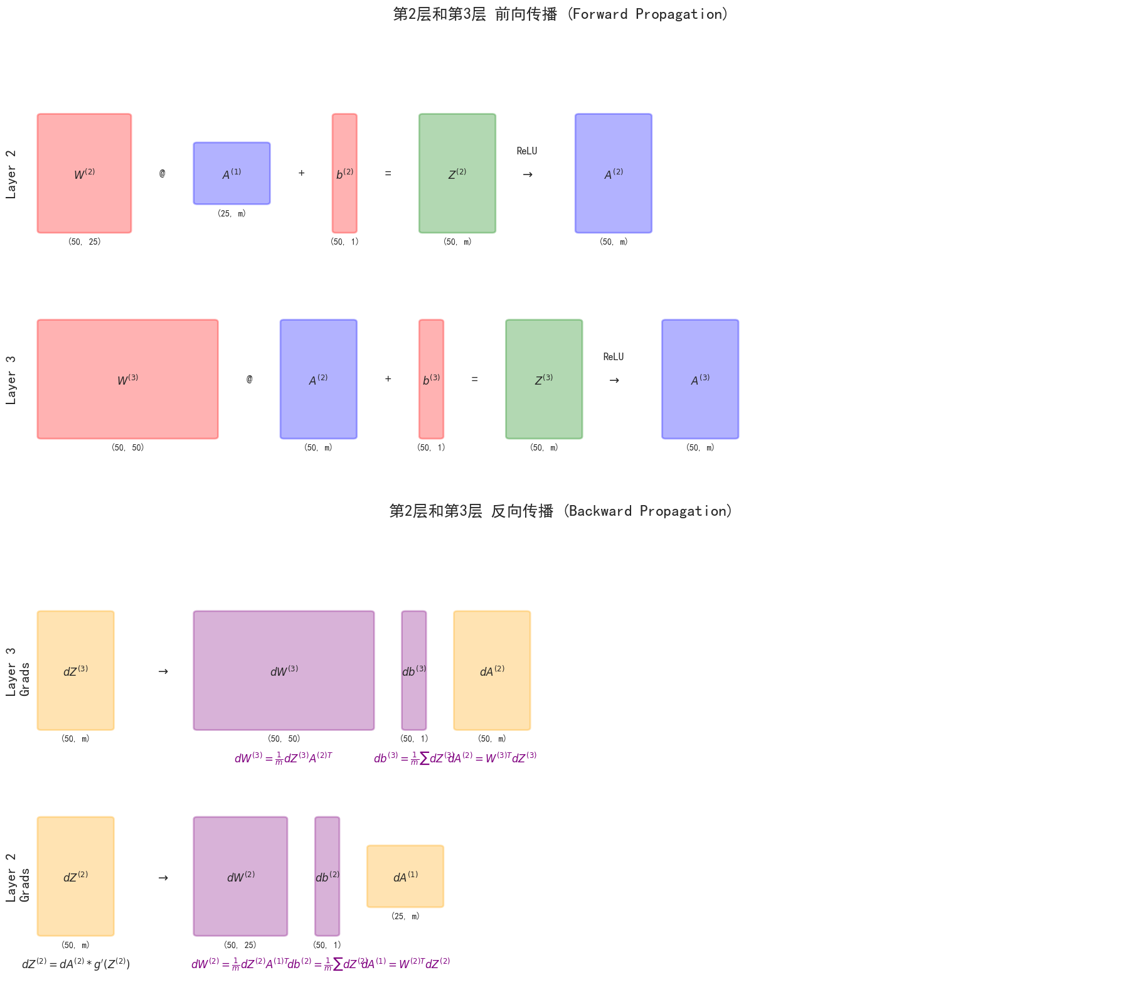
（2）根据第3节的说明，尝试不同的网络结构，看看训练结果是否有什么不同，分析其趋势及原因。
浅层网络：
结果：训练速度最快，收敛迅速。在“双半月”这种较简单的数据集上，其准确率可能与Default相当，甚至略高，因为它参数少，不易过拟合。
原因：对于简单的数据分布，浅层网络已有足够的表达能力。
深层网络：
结果：训练速度较慢。准确率可能与Default相似，但如果训练时间不足，准确率可能反而略低。
原因：网络越深，参数越多，计算量越大。虽然ReLU缓解了梯度消失，但过深的网络在简单数据集上容易出现过拟合或优化困难。
全 Sigmoid：
结果：表现最差。训练非常缓慢，Cost下降极慢，准确率可能长期停留在50%左右或提升很慢。
原因：梯度消失问题。Sigmoid导数最大只有0.25，且在两端趋近于0。在5层网络中，梯度连乘后会变得极小，导致前几层的参数几乎无法更新，网络无法学习。

（3）根据第4.3节的说明，尝试将网络参数全部初始化为0，观察训练结果并分析原因。
结果：模型完全无法训练。Cost 曲线几乎是一条水平线，准确率停留在 50%（随机猜测水平）。无论训练多少轮，决策边界都是线性的或无效的。
原因：对称性破坏失败 (Symmetry Breaking)。
如果所有参数初始化为0，那么同一层的所有神经元接收到的输入相同，计算出的输出相同（激活值相同）。在反向传播时，它们获得的梯度也完全相同。这意味着同一层的所有神经元在每次更新后仍然保持完全相同。网络实际上退化成了一个神经元，失去了提取不同特征的能力。

（4）根据第11节的说明，调整 make_moons() 函数中的 noise 和 train_test_split() 函数中的 TEST_SIZE，改变数据集中样本点的分布，并对结果进行分析。
Noise 的影响：
结果：随着 Noise 增加，训练集和测试集的最高准确率都会下降。决策边界变得扭曲或模糊。
原因：噪声增加了数据的贝叶斯误差，即数据本身变得不可分（两类点混在一起）。这是数据质量决定的上限，模型无法通过优化来克服。
Test Size 的影响：
结果：当 TEST_SIZE=0.9（即训练集只有10%）时，模型在测试集上的表现会非常不稳定，准确率通常较低且波动大。
原因：欠拟合与泛化能力差。训练数据太少（仅100个样本），不足以代表真实的数据分布。模型可能会记住这100个点的特例，而无法泛化到剩余的900个测试点。

（5）根据第12节的说明，请将 learning_rate 分别改为 0.1 和 0.001，观察训练过程中的 cost 和 accuracy 变化趋势，并分析其原因。
lr = 0.1 (大)：
趋势：Cost 曲线下降非常快，但可能会在最小值附近震荡，甚至在后期出现Cost反弹。
原因：步长过大，虽然初期能快速接近极值点，但容易跨过最优解，导致无法收敛到精确的全局最小值。
lr = 0.001 (小)：
趋势：Cost 曲线下降非常平缓，需要极多的 Epochs 才能达到较高的准确率。
原因：步长太小，收敛速度极慢，容易陷入局部极小值或鞍点，且训练效率低。
lr = 0.01 (适中)：
趋势：Cost 平稳下降，速度适中，最终能收敛到较好的结果。这是该实验的最佳平衡点。
- 实验体会
（1）手写Numpy版MLP让前/反向传播与矩阵维度关系更清晰，理解了缓存`A/Z`对反传的必要性。
（2）随机小初始化与合适激活函数至关重要；Sigmoid饱和与全零初始化都会显著影响训练。
（3）学习率、网络结构、数据噪声与训练/测试划分对最终效果影响显著，需要系统对比与记录。

